Thiago Menezes, Rodolfo Ferraz, Lino Alves
19/05/2008
Sistema TRL
Manual do Usuário
Controle de motores através de computador, utilizando a porta paralela e dispositivos sensíveis à luz.



Projeto de Interface Hardware-Software
Turma 2008.1

Introdução
Sistema TRL: Controle de motores através de computador, utilizando a porta paralela e dispositivos sensíveis à luz.
Parabéns por ter adquirido nosso produto! O Sistema TRL foi projetado pelos alunos Thiago Menezes, Rodolfo Ferraz e Lino Alves, durante o curso de Interface Hardware-Software, ministrado pelo professor Paulo Maciel, no Centro de Informática da Universidade Federal de Pernambuco.
Construímos este manual com a intenção de demonstrar o uso do Sistema TRL e aspectos básicos como montagem e funcionamento.
Informações mais específicas, que não são a intenção deste manual, encontram-se no Relatório Técnico.

Sumário

Descrição_________________________________________________________________________3
Como Funciona___________________________________________________________________4
Desenvolvedores__________________________________________________________________6
Agradecimentos___________________________________________________________________6

Descrição

O Sistema TRL é composto por 3 sensores sensíveis à luz, 2 relés e uma conexão com a porta paralela do computador, além de dois motores que funcionam com pilhas AAA e um software a ser instalado.
Para utilizar o Sistema TRL, coloque as pilhas AAA em seus devidos compartimentos, conecte o cabo à porta paralela do computador e instale o software que vem no cd junto com o produto.
Para instalar o software, copie o arquivo que vem no CD para o diretório de sua preferência (Ex: C:/arquivos de programas/TRL) e pronto! Você já tem tudo que é necessário para utilizar o sistema.

Como Funciona

Embora os sensores sejam idênticos, o sensor central tem menos prioridade em relação aos laterais.
Chamaremos os três de A, B e C (sensor central, esquerdo e direito, respectivamente). Caso o sensor A seja iluminado, o motor da esquerda será acionado. Quando o sensor C for ativado, o motor da direita será acionado. Se nenhum dos dois sensores, B ou C, forem ativados, mas o sensor A sim, os dois motores serão acionados.
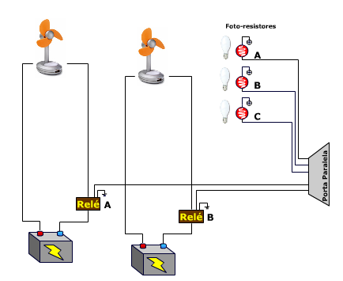
Fig 1.1 – Sistema TRL com foto-resistores inativos.

Como Funciona

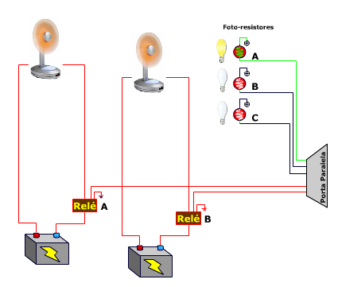
Fig 1.2 – Sistema TRL com foto-resistor A ativo, ligando ambos os motores.
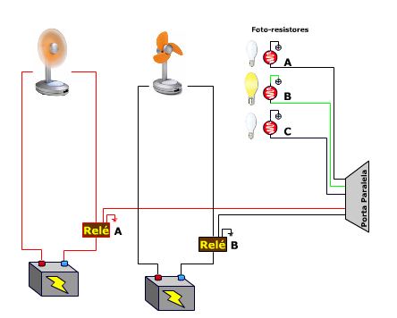
Fig 1.3 – Sistema TRL com foto-resistor A inativo, e B ativo. Apenas um motor ligado.

Desenvolvedores

Lino Alves de Oliveira Júnior
Rodolfo Cesar de Avelar Ferraz
Thiago de Menezes Chaves

Agradecimentos

Agradecemos a Diogo Couceiro, Diogo Lages, Lúcio Ribeiro, Prof. Paulo Maciel, aos funcionários do CIn e todos outros que contribuiram para a realização deste projeto.
Nos divertimos bastante!

